INFORMACJA PRASOWA Warszawa, dnia 22 stycznia 2020r.

Projekt SERCU NA RATUNEK – Program KORDIAN 2020

Program Profilaktyki Chorób Serca i Naczyń oraz Diagnostyki Hipercholesterolemii Rodzinnej w województwie łódzkim i mazowieckim.

Program zakłada realizację, w latach 2019-2021, zakrojonych na szeroką skalę badań przesiewowych, działań edukacyjnych oraz identyfikację osób z wysokim ryzykiem chorób układu sercowo-naczyniowego, w tym z hipercholesterolemią rodzinną. Kierowany jest przez Narodowy Instytut Kardiologii w Warszawie przy współpracy z partnerami: Warszawskim Uniwersytetem Medycznym oraz partnerem społecznym - Fundacją My Pacjenci.

Celem głównym Programu jest wzrost świadomości oraz stopnia wykrywania chorób układu sercowo-naczyniowego u osób w wieku aktywności zawodowej, ze szczególnym uwzględnieniem identyfikacji pacjentów obciążonych genetycznie hipercholesterolemią rodzinną (familial hypercholesterolemia - FH). Działania te obejmą 4000 kobiet i mężczyzn w wieku produkcyjnym z dwóch województw: mazowieckiego i łódzkiego.
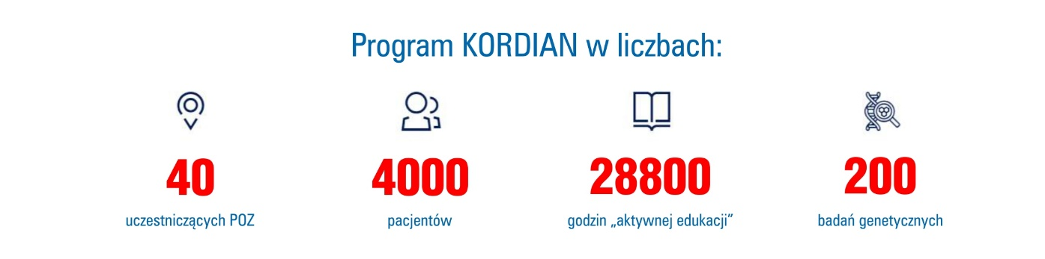

KTO MOŻE WZIĄĆ UDZIAŁ W PROGRAMIE ?

Do udziału mogą się zgłaszać pacjenci spełniający poniższe kryteria:

- osoby w wieku aktywności zawodowej to jest kobiety i mężczyźni, którzy ukończyli 18 rok życia oraz osoby, które nabyły już uprawnienia emerytalne, ale są ciągle aktywne zawodowo
- osoby z podejrzeniem podwyższonego ryzyka chorób sercowo-naczyniowych, zwłaszcza z nadciśnieniem tętniczym , podwyższonym poziomem cholesterolu, palące papierosy
- osoby, które nie leczyły się w ciągu ostatnich 5 lat z powodu chorób serca i nie korzystały z programu profilaktyki chorób układu krążenia Narodowego Funduszu Zdrowia

KONSTRUKCJA PROGRAMU

W ramach Programu zostanie przeprowadzona akcja informacyjno-edukacyjna zachęcająca pacjentów do udziału w Programie. Następnie profesjonaliści medyczni, czyli lekarze POZ/medycyny pracy kwalifikujący pacjentów do Programu, pielęgniarki i przedstawiciele innych zawodów medycznych np. dietetycy, fizjoterapeuci, psycholodzy uczestniczyć będą w warsztatach szkoleniowych w zakresie m.in. założeń i wdrażania programu, diagnostyki i wczesnego wykrywania chorób układu sercowo-naczyniowego, w tym hipercholesterolemii rodzinnej, edukacji w zakresie oznaczania czynników ryzyka sercowo-naczyniowego podlegających modyfikacji oraz zasad ich obniżania, znajomości czynników ryzyka sercowo-naczyniowego nie podlegających modyfikacji, na temat skutecznej komunikacji z chorym z elementami zwiększenia motywacji do podjęcia skutecznej profilaktyki oraz aktualnych zasad zdrowego stylu życia na podstawie aktualnych zaleceń klinicznych, wytycznych ESC i PTK. Kluczowym etapem będzie kwalifikacja pacjentów do udziału w Programie w placówkach POZ/medycyny pracy. Jest to ważny moment, obejmujący wizyty lekarskie wraz z badaniami pacjentów.

Kwalifikacyjna usługa medyczna obejmie:
- wstępną wizytę lekarską w ramach której lekarz przeprowadzi wywiad, wypełni checklistę i formularz POLSCORE i kwestionariusz DLNCS, wykona badanie fizykalne, dokona pomiaru ciśnienia, wagi i wzrostu, obliczy BMI, a także zleci badania oraz drugą wizytę, podczas której lekarz podejmie decyzję o kwalifikacji pacjenta do dalszej części Programu.

INDYWIDUALNY BON EDUKACYJNY czyli AKTYWNA PROFILAKTYKA

Zakwalifikowani pacjenci będą objęci interwencją edukacyjną, czyli tzw. aktywną profilaktyką. Jest to nowatorskie rozwiązanie wspierające i motywujące pacjentów do zmiany trybu życia na prozdrowotny. Pacjentom oferowany będzie indywidualny bon edukacyjny, w ramach którego będzie przysługiwało im 360 minut profesjonalnego poradnictwa w zakresie diety, edukacji zdrowotnej oraz aktywności fizycznej. Będą oni mogli uczestniczyć zarówno w poradach grupowych (warsztatach), jak i korzystać z porad indywidualnych w zależności od własnych preferencji i potrzeb. Edukacja będzie prowadzona przez uprzednio przeszkolone osoby świadczące profesjonalne poradnictwo tj. pielęgniarki, dietetyków, fizjoterapeutów, przedstawicieli innych nielekarskich profesji medycznych oraz specjalistów z Instytutu Kardiologii.
Pacjenci wysokiego ryzyka, a w szczególności z wysokim poziomem LDL–cholesterolu (>190mg/dl) zostaną skierowani do poradni kardiologicznej w Instytucie Kardiologii w Warszawie, gdzie zostanie przeprowadzony dalszy screening w celu rozpoznania FH, ewentualnie zostanie wdrożone leczenie farmakologiczne oraz wykonane będą pogłębione badania biochemiczne, obrazowe, a także badanie genetyczne techniką NGS (w Warszawskim Uniwersytecie Medycznym). U krewnych pacjentów, u których potwierdzono FH, również wykonywana będzie diagnostyka kaskadowa genetyczna - sekwencjonowanie techniką Sangera.
Na zakończenie pacjenci odbędą wizytę końcową u lekarza POZ/medycyny pracy, podczas której zostaną podsumowane działania w Programie oraz otrzymają komplet broszur edukacyjnych.

Wszystkie opisane powyżej świadczenia będą finansowane z Programu. Warunkiem uczestnictwa jest podpisanie przez placówkę POZ/medycyny pracy umowy z Instytutem Kardiologii. Placówki do realizacji zostały wyłonione w konkursie – ich lista dostępna jest na stronie www Programu (www.sercunaratunek.pl) - https://sercunaratunek.pl/dla-pacjentow/lista-poz/

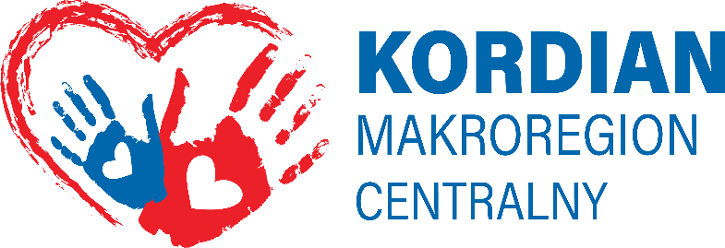

Projekt Sercu Na Ratunek – Program KORDIAN 2020 – informacje szczegółowe
Program KORDIAN 2020 Program Profilaktyki Chorób Serca i Naczyń oraz Diagnostyki Hipercholesterolemii Rodzinnej w województwie łódzkim i mazowieckim prowadzony jest przez Instytut Kardiologii w Warszawie przy współpracy z partnerami: Warszawskim Uniwersytetem Medycznym i Fundacją My Pacjenci.
Projekt nr POWR.05.01.00-00-0024/18 realizowany jest w ramach Programu Operacyjnego Wiedza Edukacja Rozwój 2014-2020 Oś Priorytetowa V Wsparcie dla obszaru zdrowia Działanie nr 5.1 Programy profilaktyczne.

OKRES REALIZACJI PROJEKTU - 2019-2021

BUDŻET PROJEKTU - 7 595 721,00 zł

Cel Projektu
Celem głównym Projektu jest wzrost świadomości oraz zwiększenie wykrywalności chorób układu sercowo-naczyniowego u osób w wieku aktywności zawodowej, ze szczególnym uwzględnieniem identyfikacji pacjentów obciążonych genetycznie hipercholesterolemią rodzinną (familial hypercholesterolemia – FH) na terenie województwa mazowieckiego i łódzkiego.
W ramach projektu realizowane będą badania przesiewowe i edukacyjne oraz identyfikujące osoby z wysokim ryzykiem chorób układu krążenia (ChUK), w tym z hipercholesterolemią rodzinną. Działania te obejmą 4000 kobiet i mężczyzn w wieku produkcyjnym z dwóch województw: mazowieckiego i łódzkiego. W ramach Programu planowana jest współpraca z personelem POZ, ekspertami z wielu dziedzin medycyny oraz specjalistami w zakresie komunikacji społecznej, edukacji, informatyki. W wyniku kaskadowego przesiewu wyłoniona zostanie grupa osób wysokiego ryzyka oraz osoby z hipercholesterolemią rodzinną.

Program KORDIAN ma charakter prewencyjno-edukacyjny
Akcja informacyjna programu skierowana m.in. do lekarzy i pielęgniarek POZ, medycyny pracy, organizacji pozarządowych oraz innych instytucji i osób, które będą mogły poinformować pacjentów o korzyściach udziału w programie.
Identyfikacja pacjentów wysokiego i bardzo wysokiego ryzyka chorób układu sercowo-naczyniowego w tym przedwczesnego rozwoju miażdżycy, a w dalszym etapie programu pacjentów z hipercholesterolemią rodzinną.
Edukacja kadry medycznej i personelu świadczącego porady w zakresie diety, edukacji zdrowotnej i aktywności fizycznej, edukacja w zakresie diagnostyki i wczesnego wykrywania chorób układu sercowo-naczyniowego, skutecznej komunikacji z chorym z elementami zwiększenia motywacji do skutecznej profilaktyki.
Aktywna profilaktyka ukierunkowana na profesjonalne poradnictwo w zakresie diety, edukacji zdrowotnej oraz aktywności fizycznej.

